**«ЖББ Шежін орта «мектеп- бөбекжай-бақша» кешені» КММ**

**«Мектепке дейінгі тәрбие мен оқыту» бірлестігі**

**«Алтын күз» ертеңгілігі. «Еркетай» «Балапан» аралас топтары**

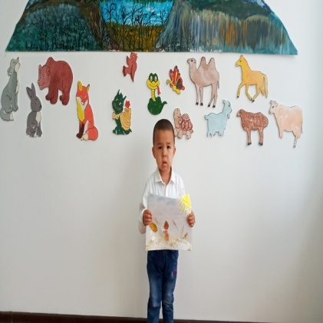 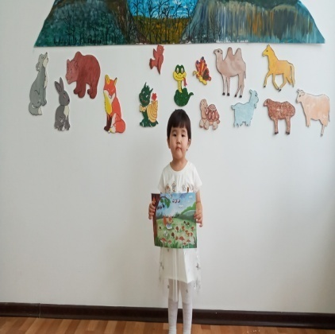 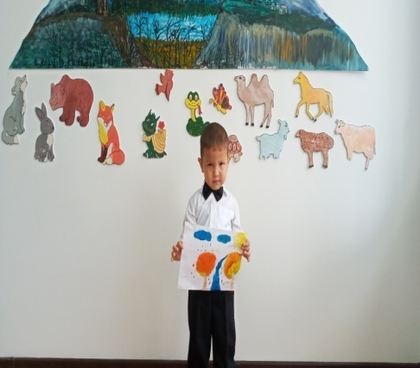

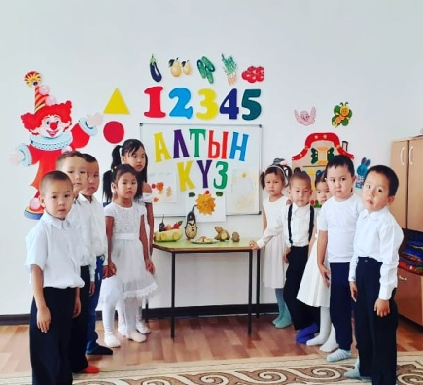

**Тақырыбы: «Тұмау және короновирус дегеніміз не?»., «Карантин кезіндегі дезинфекция тәртібі»**  **Медбике: Кусманова М.А.**

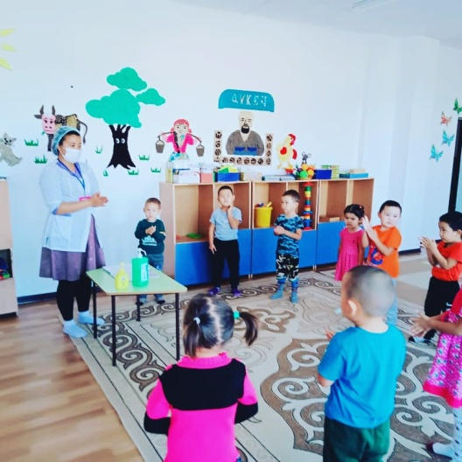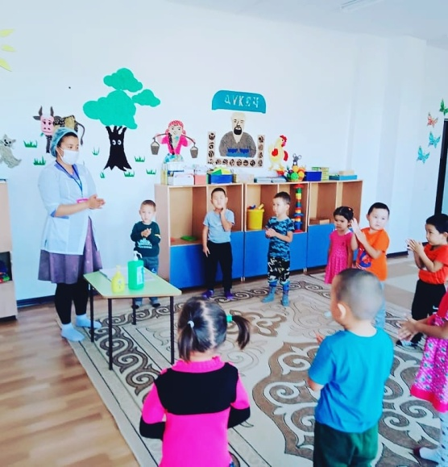

**Ұйымдастырылған ашық оқу қызметі**

**«Балапан» кіші тобының тәрбиешісі: Булатова Г.Е. Тақырыбы: «Жыл құстары»**

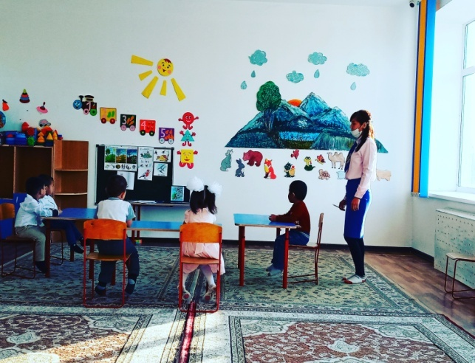 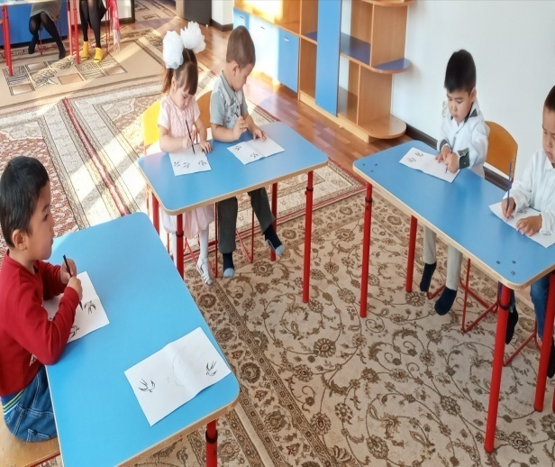

**Ұйымдастырылған ашық оқу қызметі**

**«Еркетай» ересек тобының тәрбиешісі: Батырова С.Т.**

**Тақырыбы: «Тірі және өлі табиғат»**

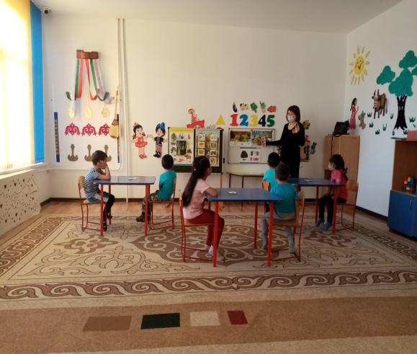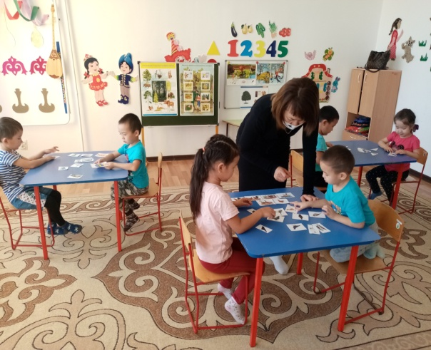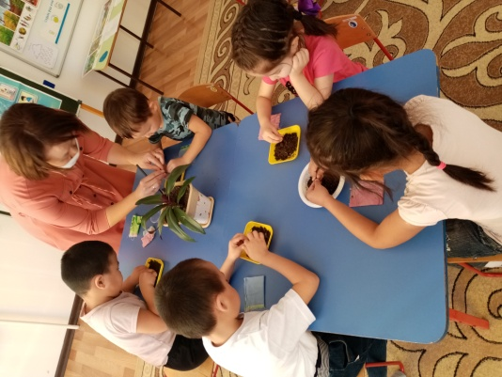

**Іс-шара: «Жол-көлік травматизмінің алдын алу»**

**«Балапан», «Еркетай» аралас топтары**

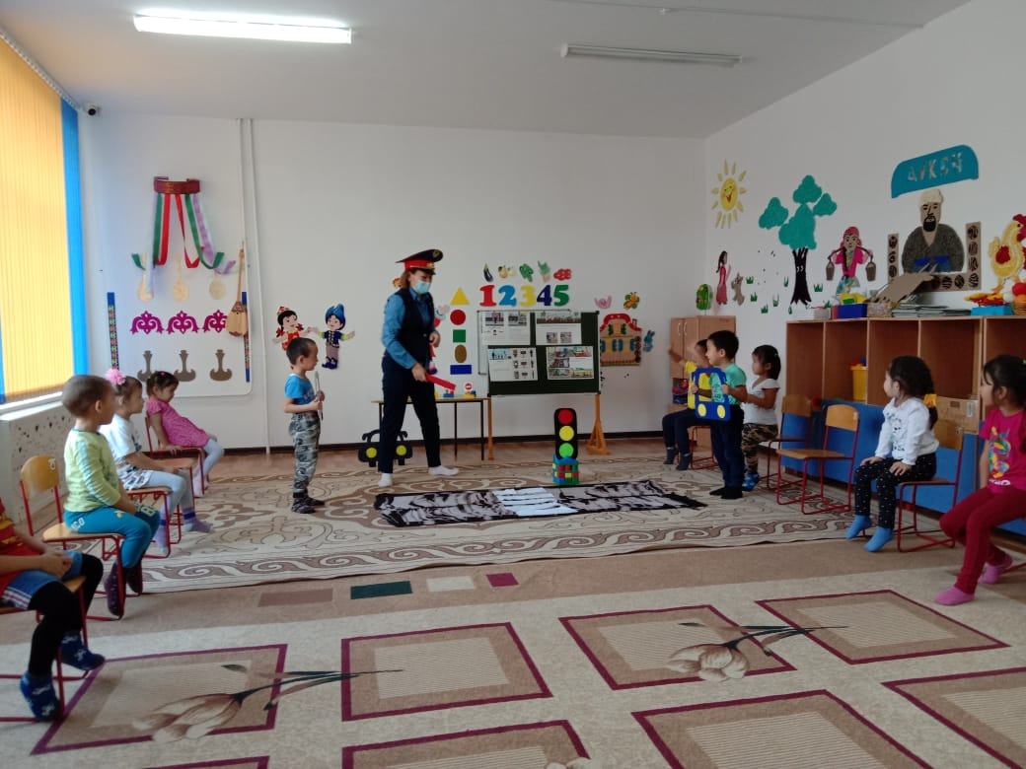 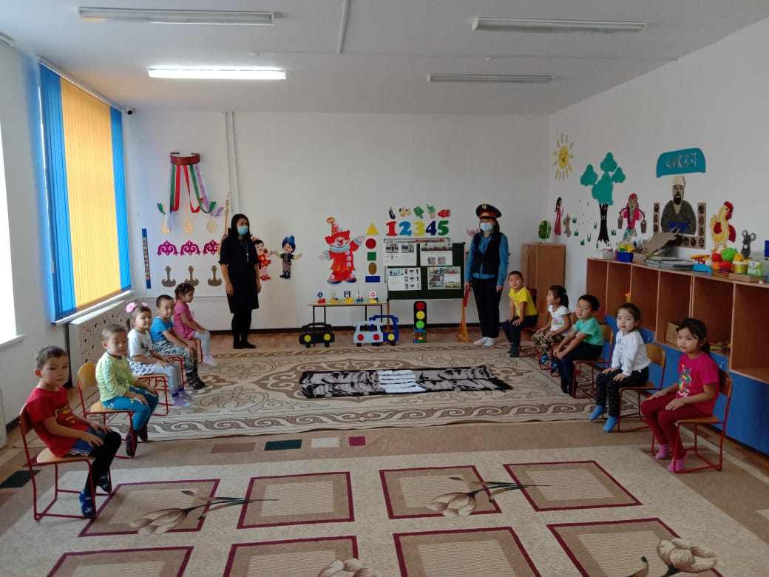

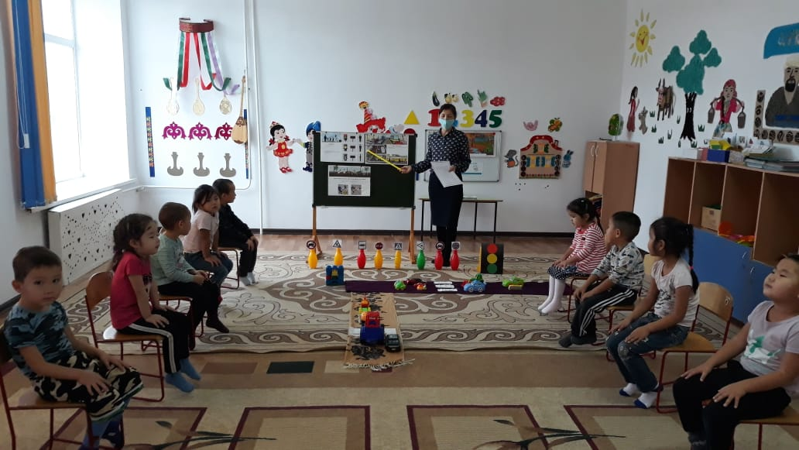 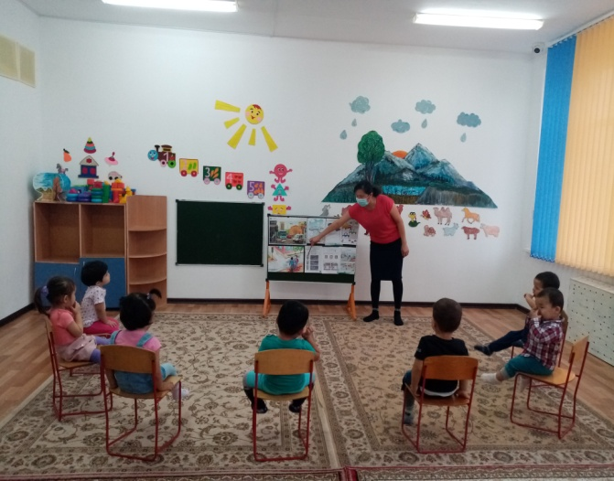

**«Балапан», «Еркетай» аралас топтарында «Біз спортты сүйеміз!» спорттық эстафеталық жарыс**

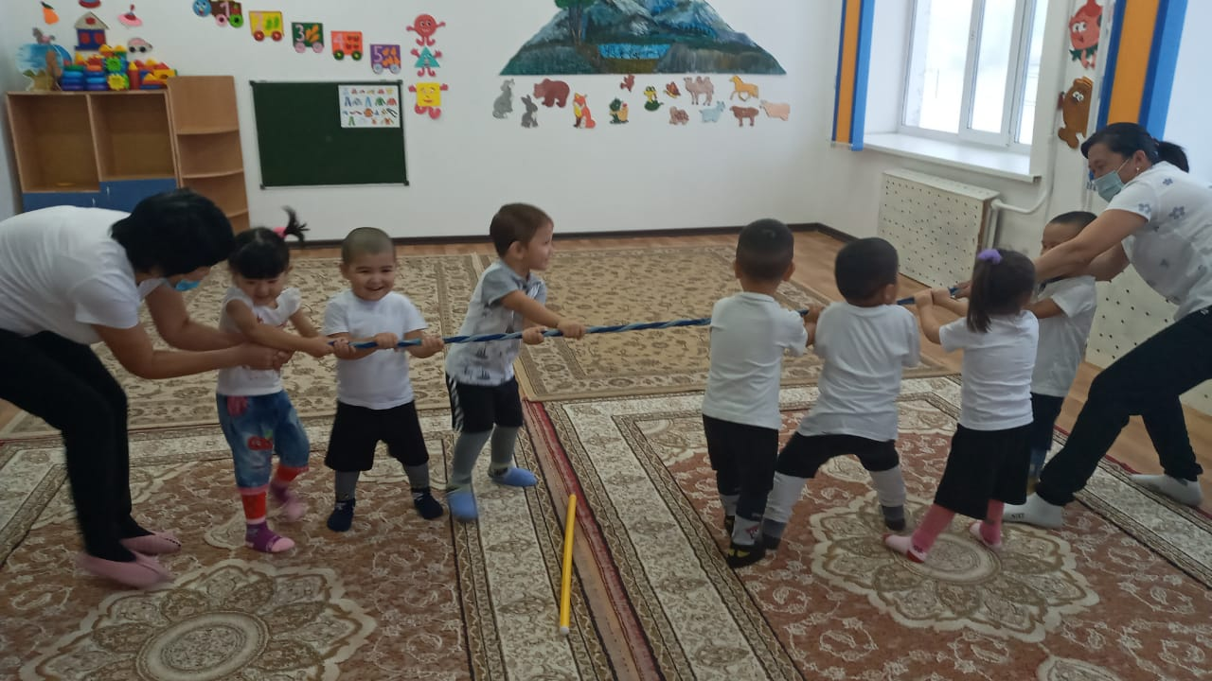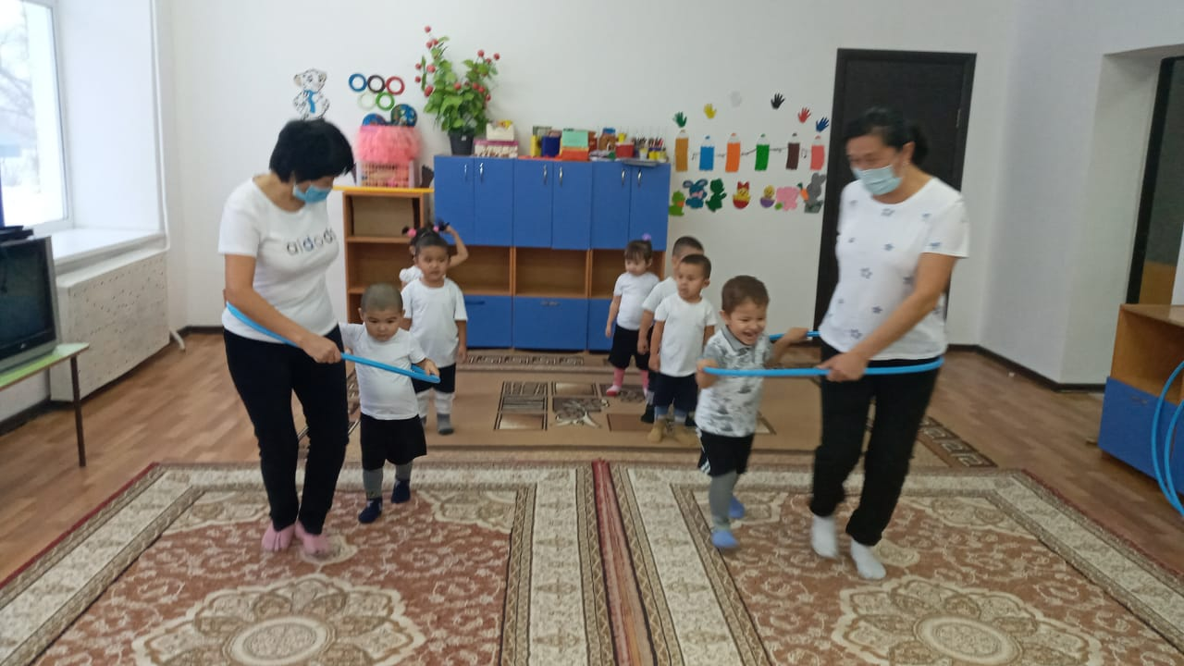

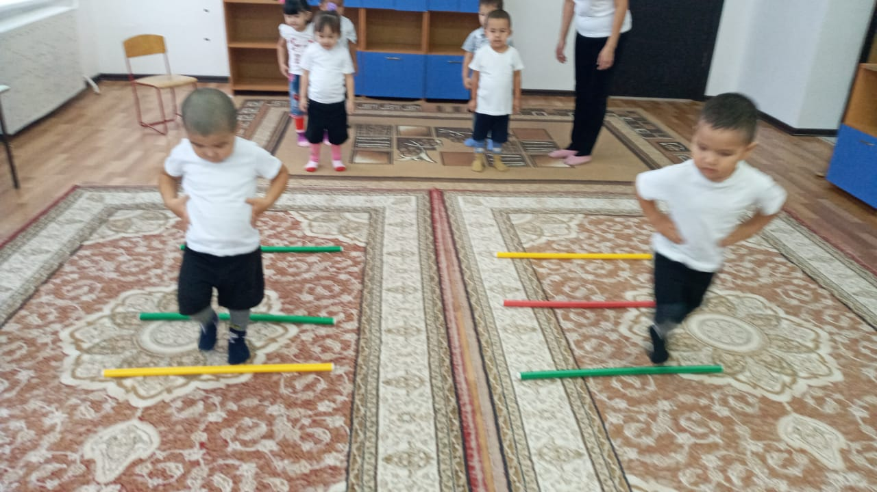 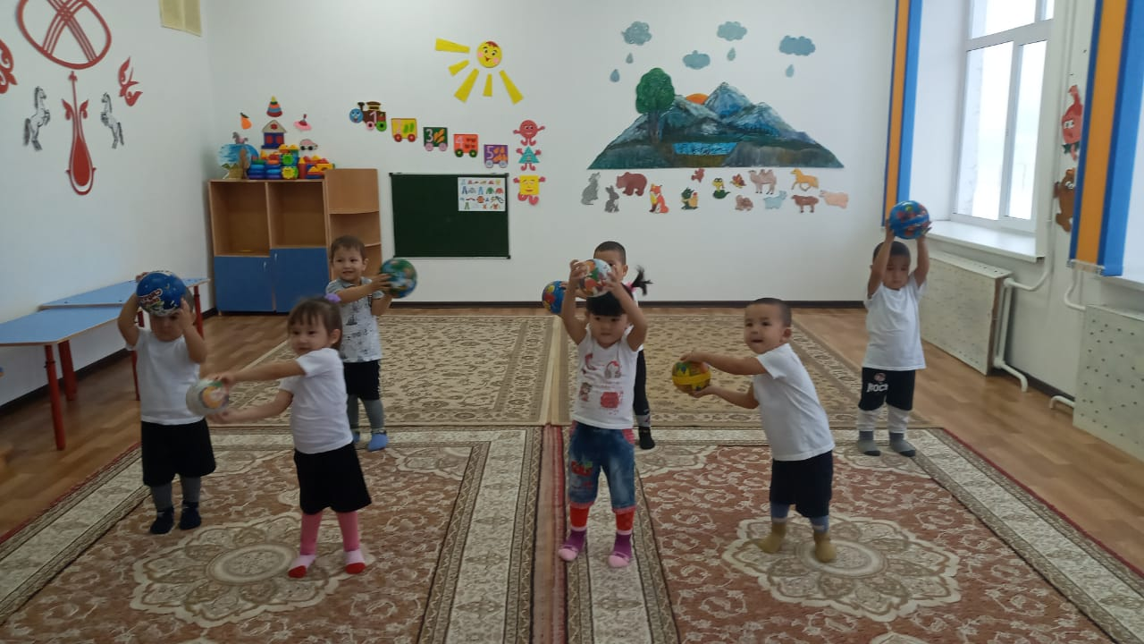

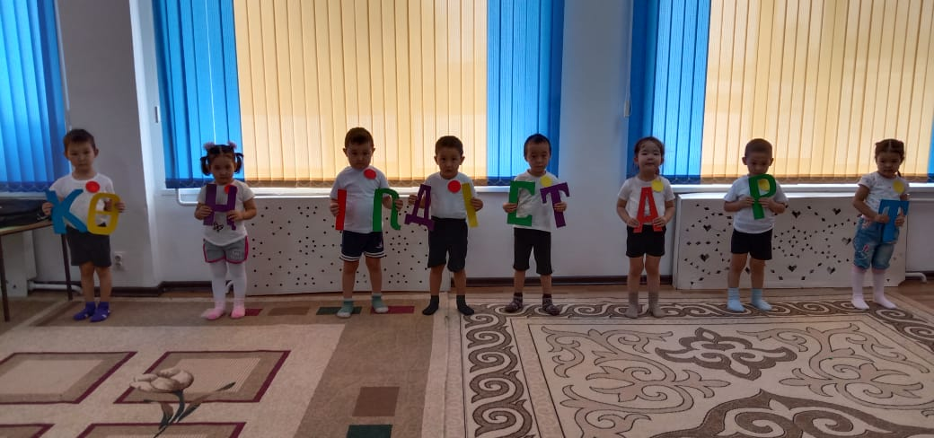 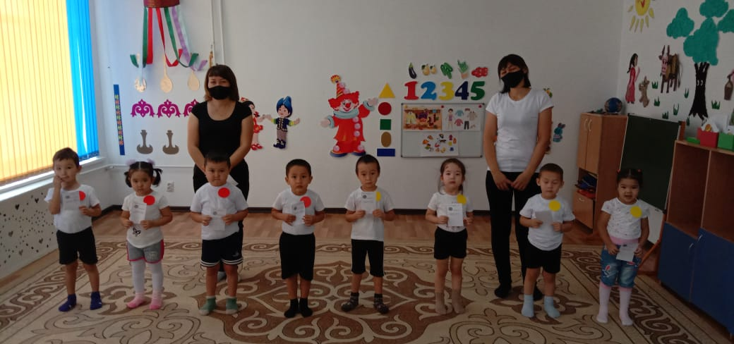

**Ұйымдастырылған оқу қызметі. Тақырыбы: «Үй жануарлары».**

**Тәрбиеші : Булатова Г.Е.**

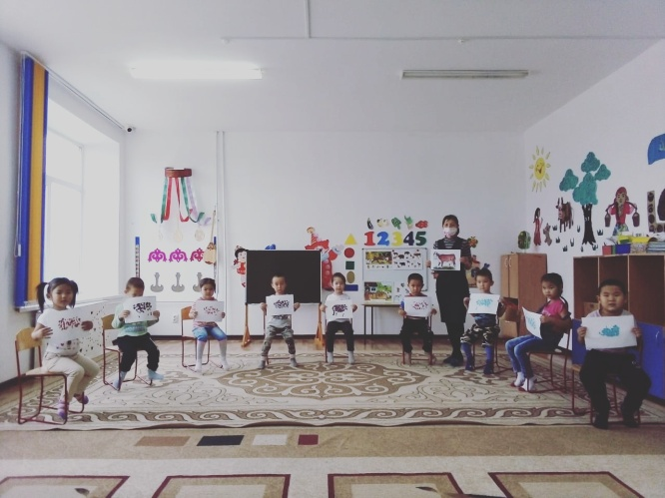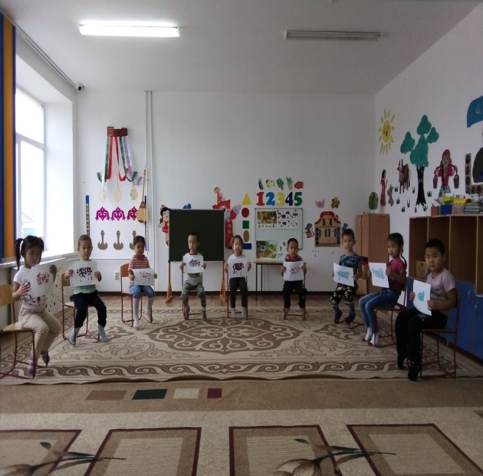

**Массаж жолдар арқылы жүру сәттері. «Еркетай» аралас тобы.**

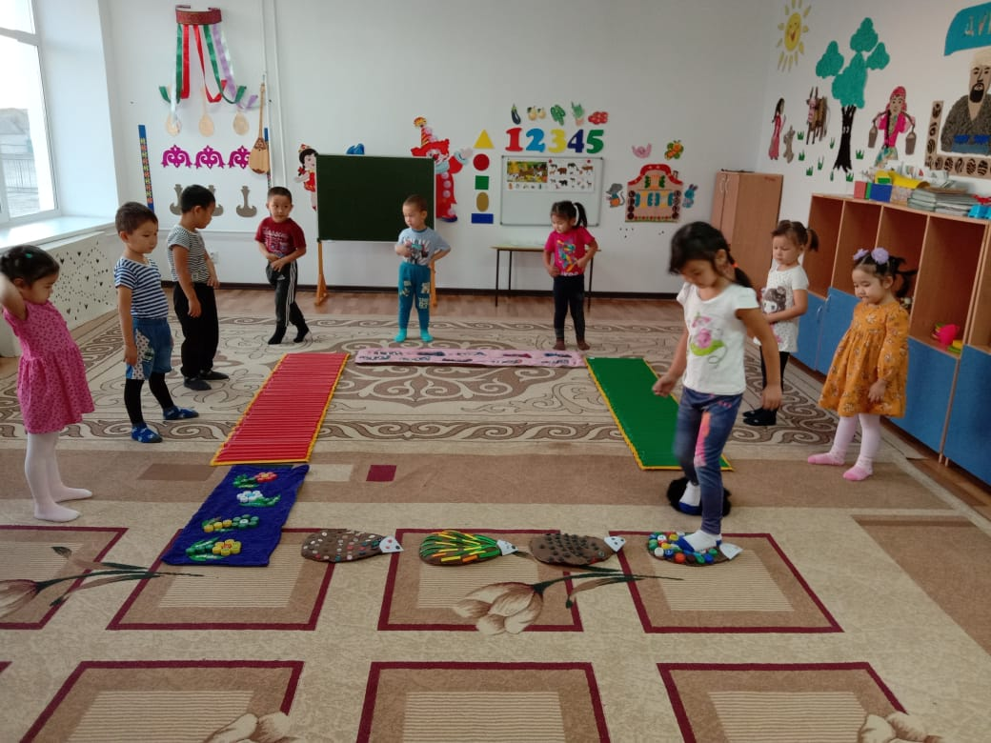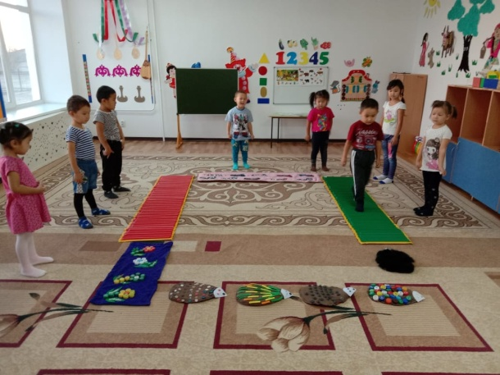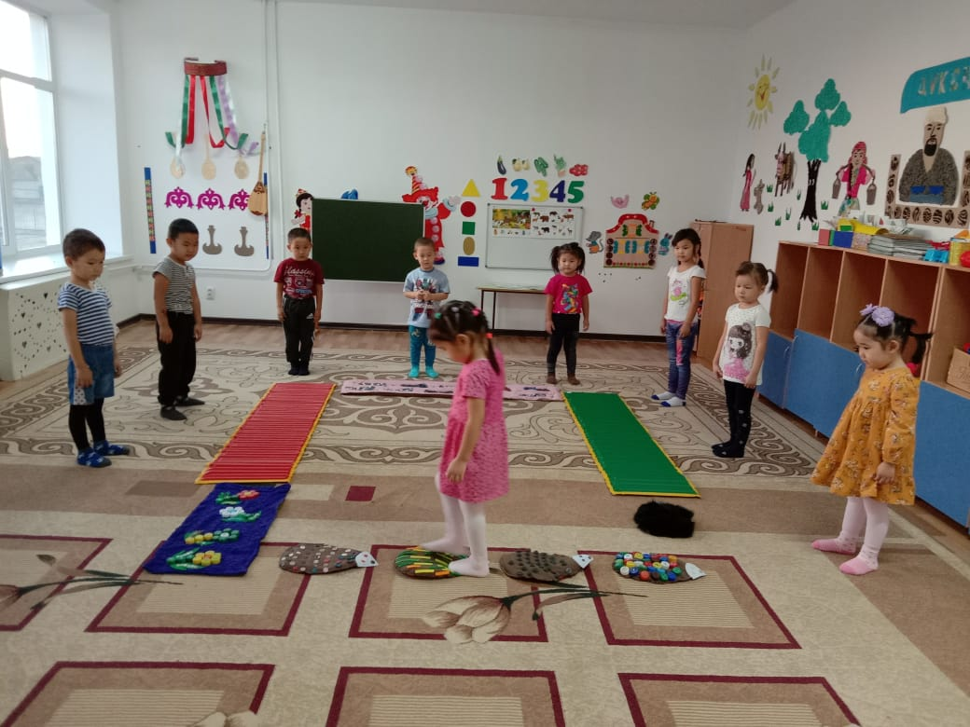

**Дидактикалық ойын: «Торғайларға жем шашу». «Балапан» аралас тобы.**

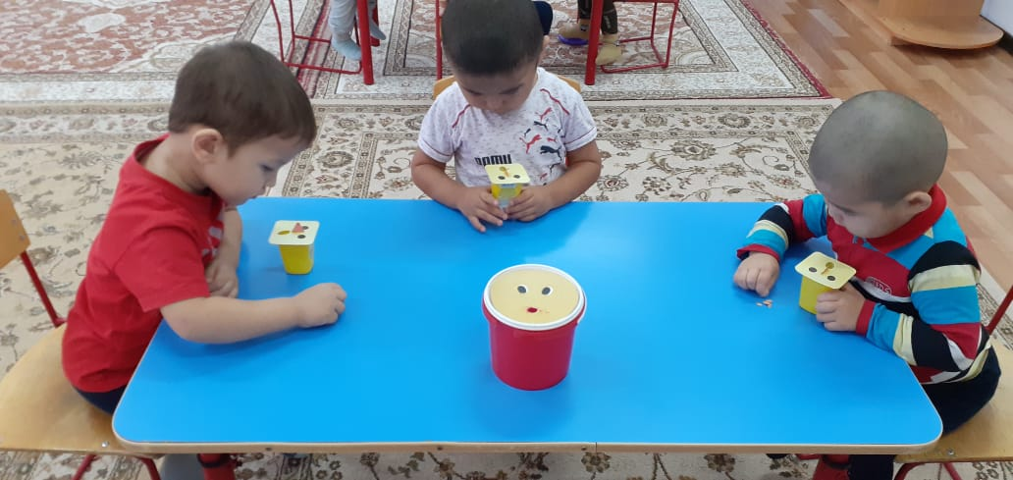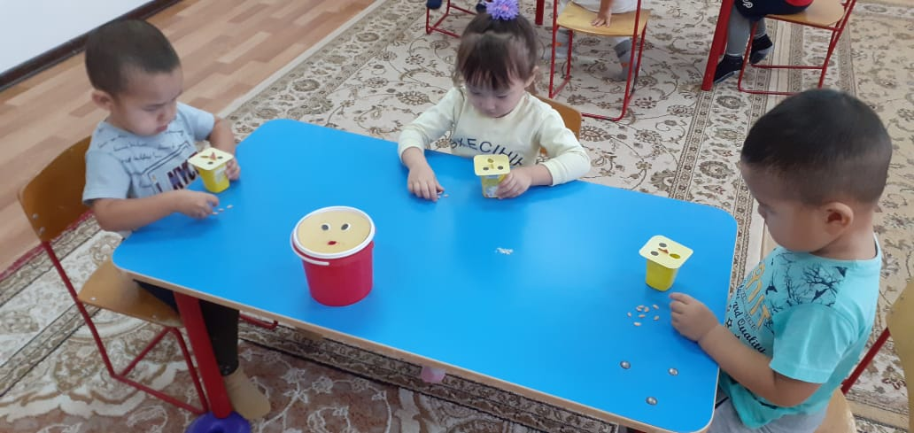

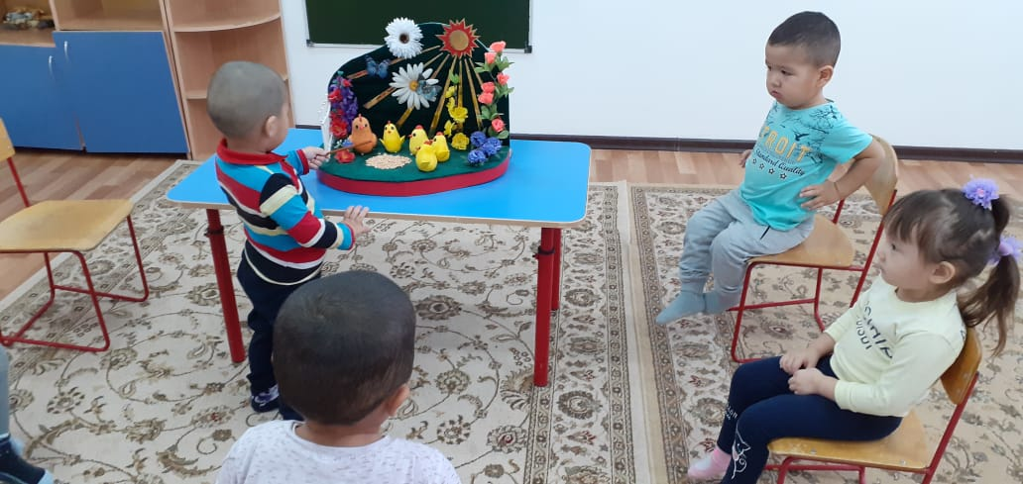

**«Еркетай» аралас тобы. Үстел үсті ертегісі: «Дос іздеген бота»**

**Тәрбиеші: Булатова Г.Е.**

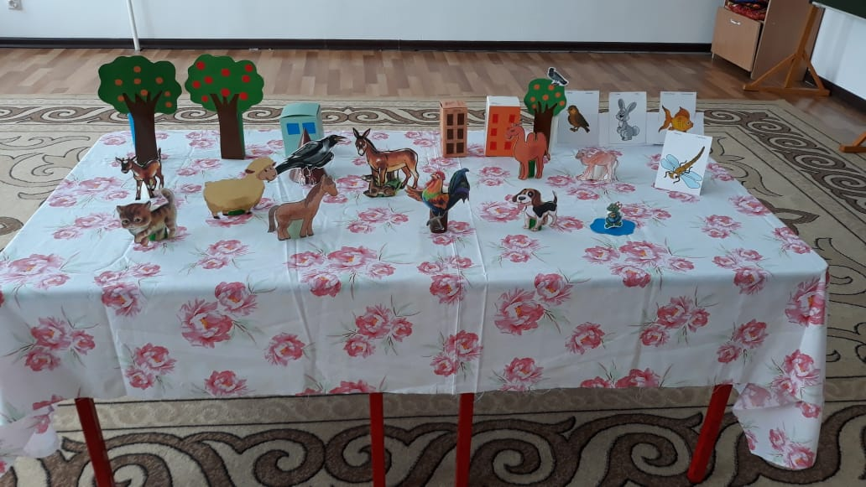 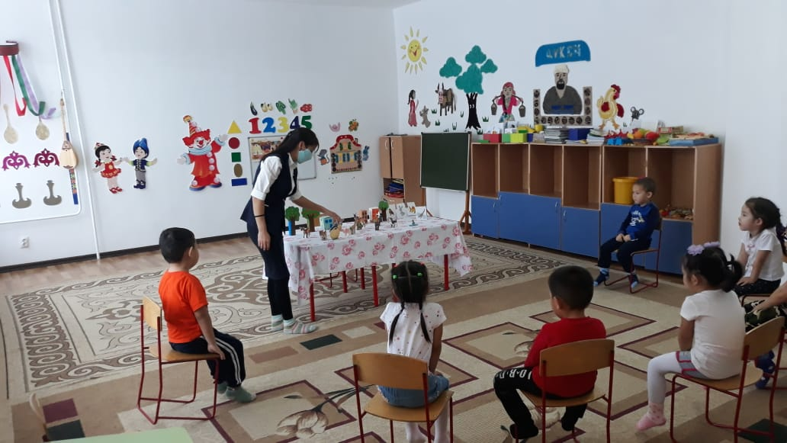

**«Балапан» аралас тобы . Саусақ театры «Шалқан» ертегісі. Тәрбиеші: Бакитова А.С.**

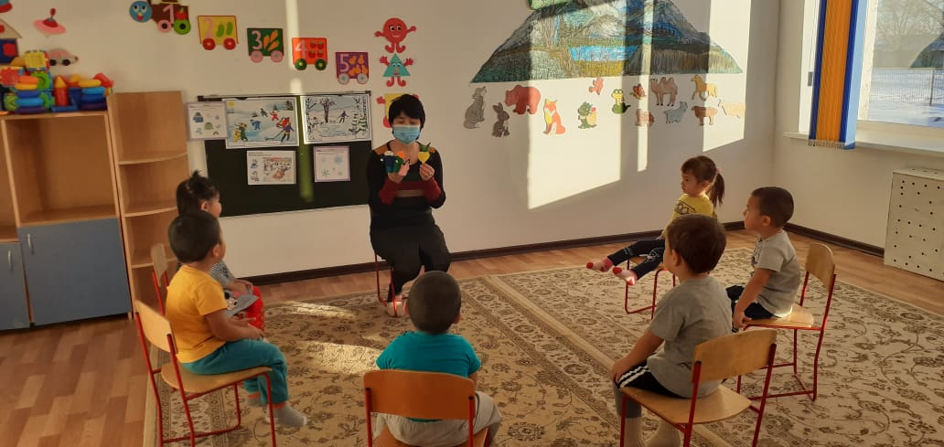 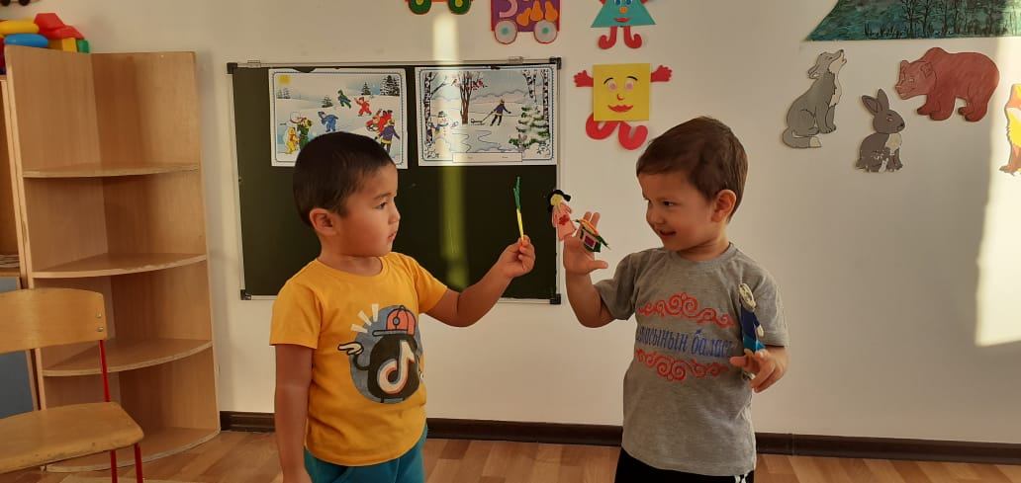

**Ұйымдастырылған оқу қызметі. Тақырыбы: «Көңілді қыс».**

**Тәрбиеші: Батырова С.Т.**

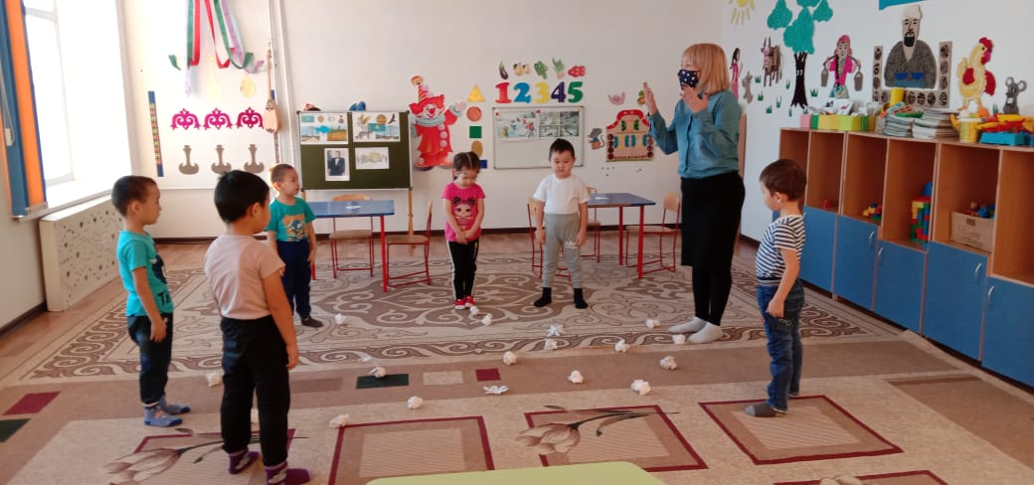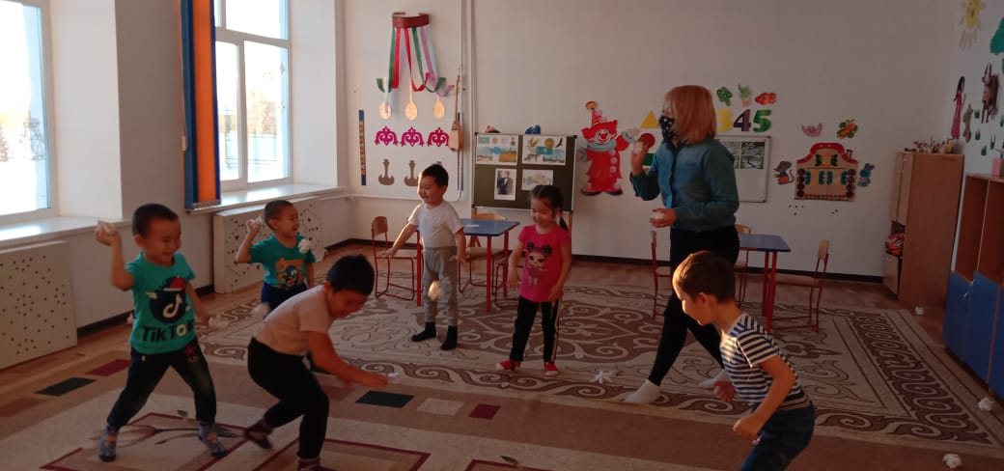

**Дидактикалық ойындар. «Балапан» кіші топ. Тәрбиеші: Рисова С.А.**

